P L A N
postavljanja privremenih objekata na javnim površinama
na području Grada Starog Grada za 2026. godinu

GRAFIČKI PRILOG PLANA

- Lokacija: LANTERNA:
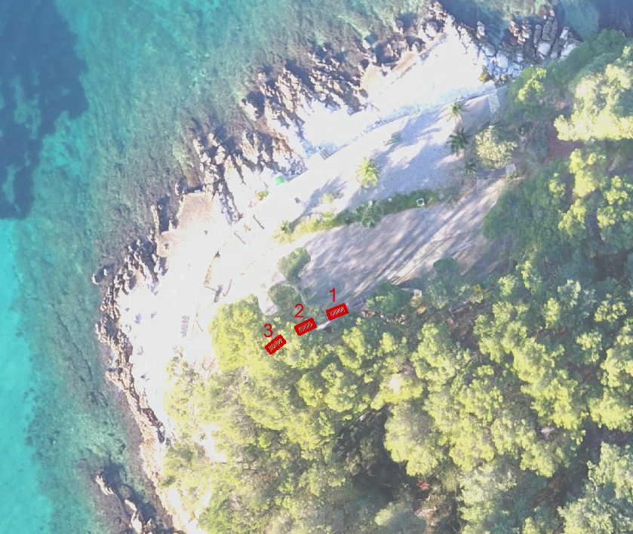

- Lokacija: LUČICA (STARO TRAJEKTNO PRISTANIŠTE):
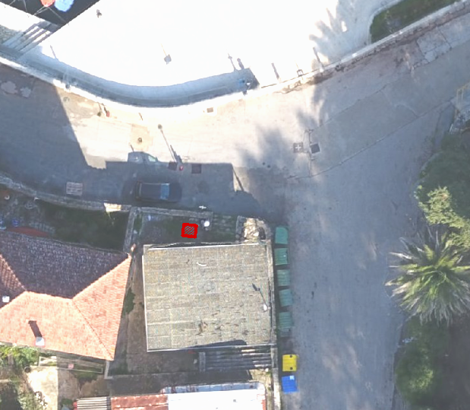
- Lokacija: NOVO RIVA

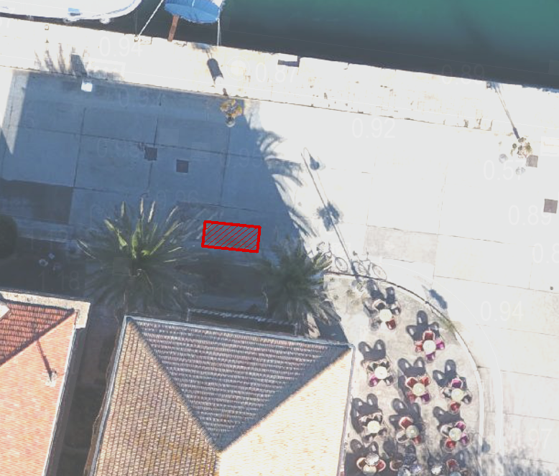

- Lokacija: NOVO RIVA (1 - 7)

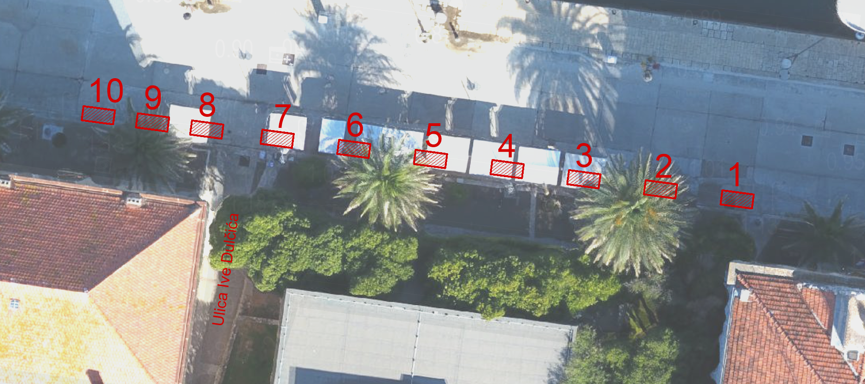

- Lokacija: NOVO RIVA (8 -10)

- Lokacija: NOVO RIVA

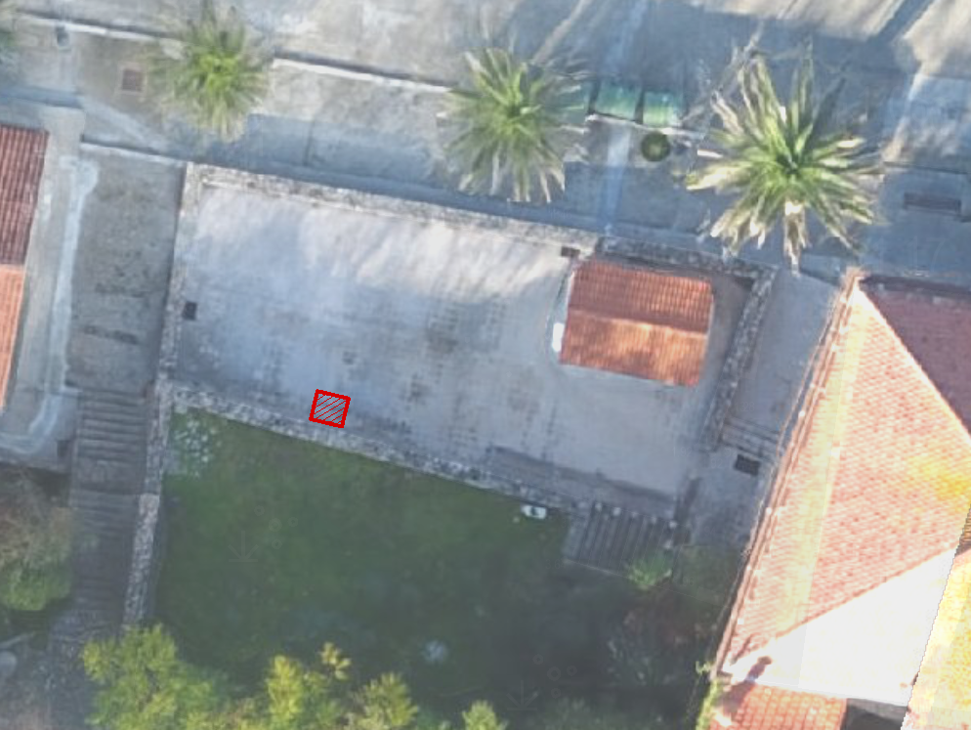

- Lokacija: VELA PODLOŽA



- Lokacija: ISPRED MALOG PARKA NA RIVI:
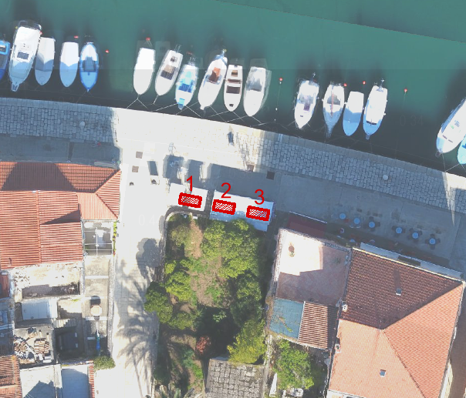

- Lokacija: TRŽNICA – ZAPADNI DIO (1-4):

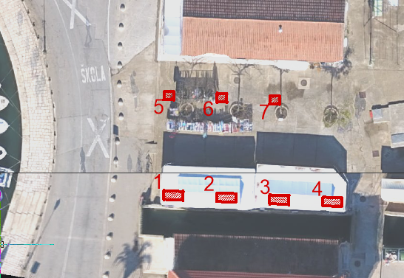

- Lokacija: TRŽNICA – ZAPADNI DIO (5-7):

- Lokacija: PARK VORBA

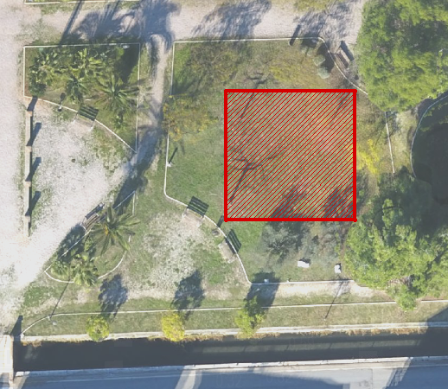

- Lokacija: UZ ŠKOLU:

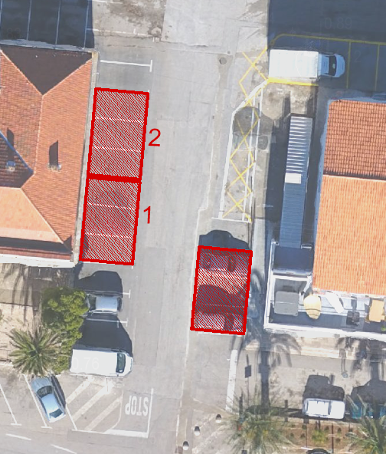

- Lokacija: TRŽNICA – SJEVERNI DIO

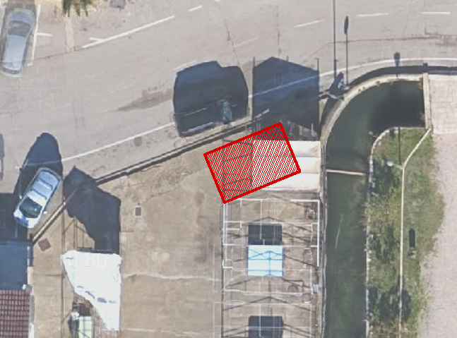

- Lokacija:KOD TRGA STJEPANA RADIĆA
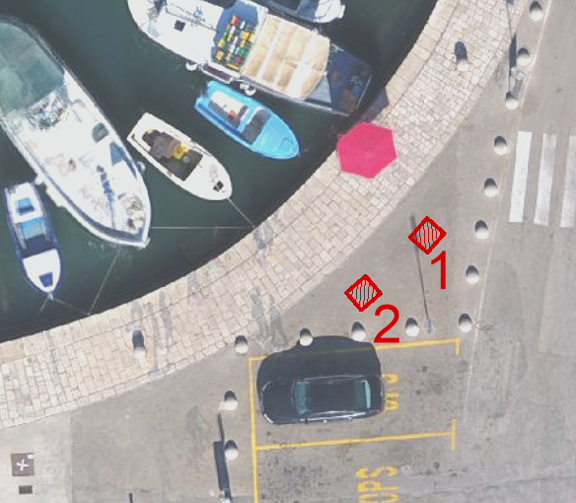

- Lokacija: MARTINOVICA:

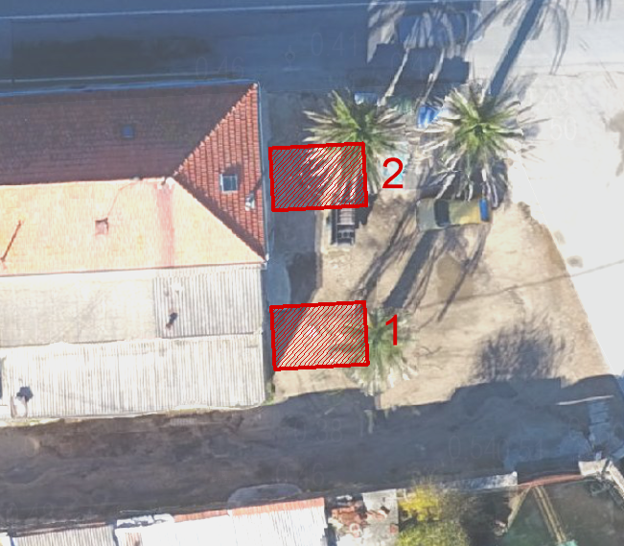

- Lokacija: PUT BANA JOSIPA JELAČIĆA – ispred poslovnih prostora
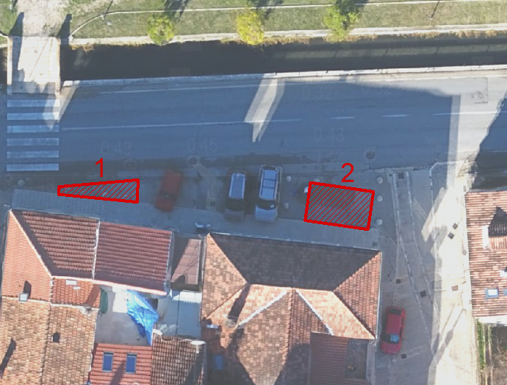

- Lokacija: „ŠOLJANA BAZEN“ - OBALA HRVATSKIH BRANITELJA

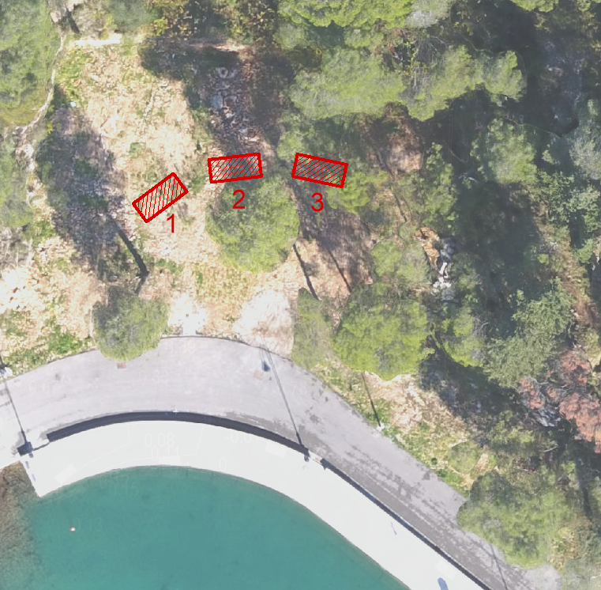

- Lokacija VUKOVARSKA ULICA – dio k.č. 2945/1

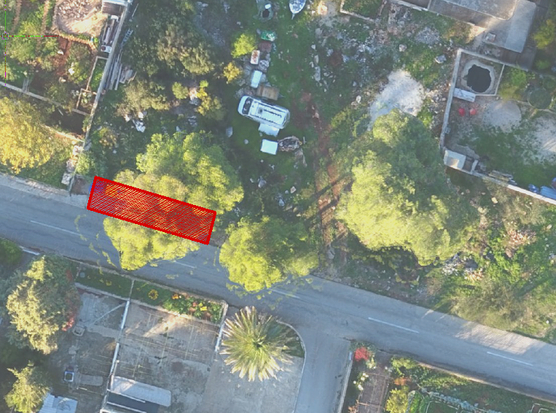

Napomena: Grafički prikazi lokacija su načelni, točan položaj privremenih objekata može odrediti komunalni redar i Jedinstveni upravni odjel na licu mjesta.

